第 1 章 日历 1
1.1 目标效果 1
1.2 搭建日历的html结构 1
1.3 动态创建日历 1
第 2 章 JavaScript面向对象 1

- 日历
  - 目标效果


  - 搭建日历的html结构
包括两个部分：
标题部分（上一月、下一月、当前年月），日历内容部分（星期、日期）
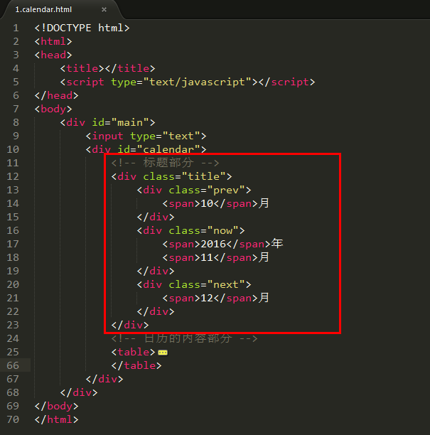

日历内容部分：
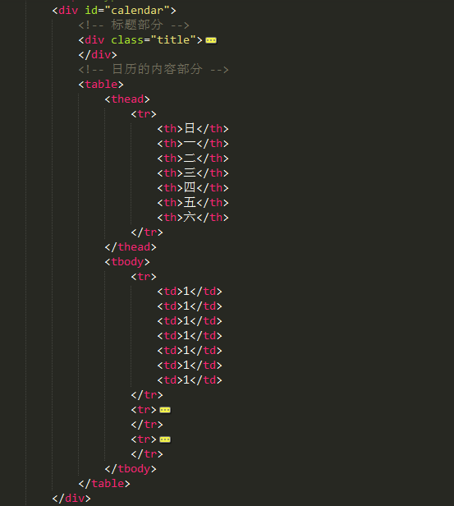

设置日历的css样式：
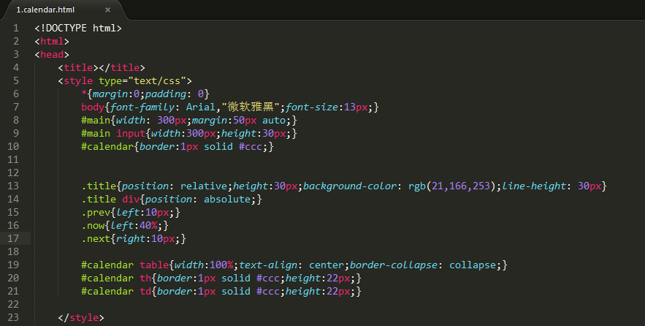

  - 动态创建日历
所以我们先将我们刚刚写的html代码，注释掉
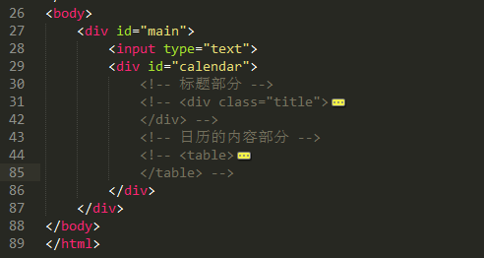

鼠标移入到输入框的时候，再动态创建日历
所以我们先给输入框绑定一个获得焦点事件
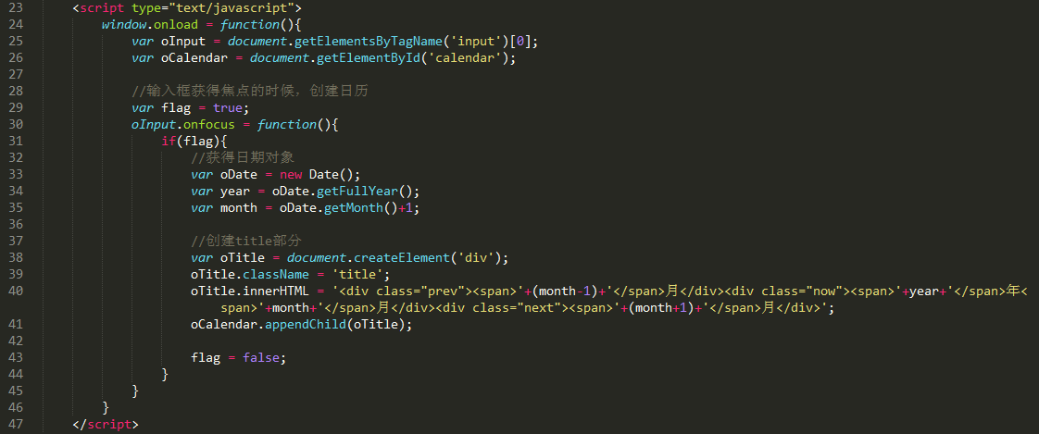

创建星期
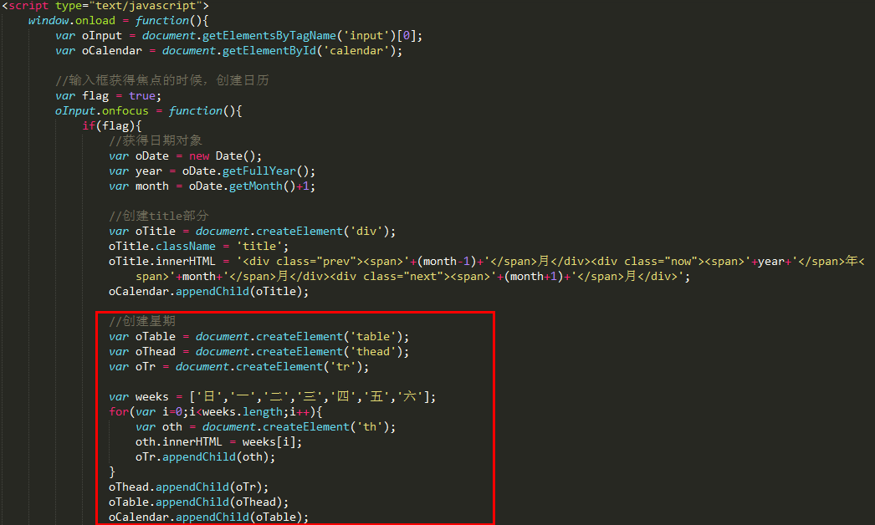

创建日期：
思路就是在tbody里面创建td
那么创建多少个？
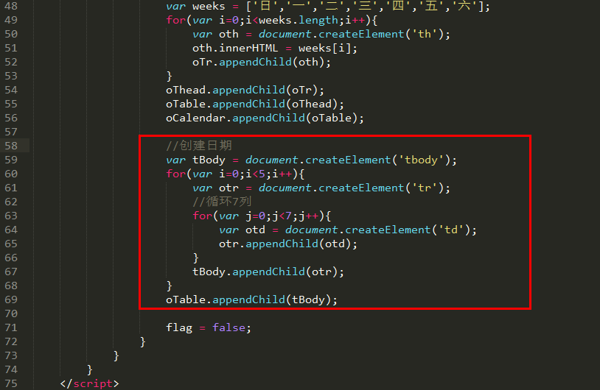

测试一把：
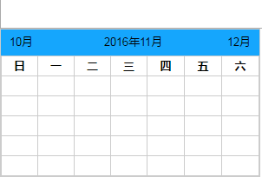

向tbody里面写入日期，日期的个数取决于当前月
1,3,5，7,8,10,12月份31天
4,6,9,11月份30天
闰年的2月29天
平年的2月28天
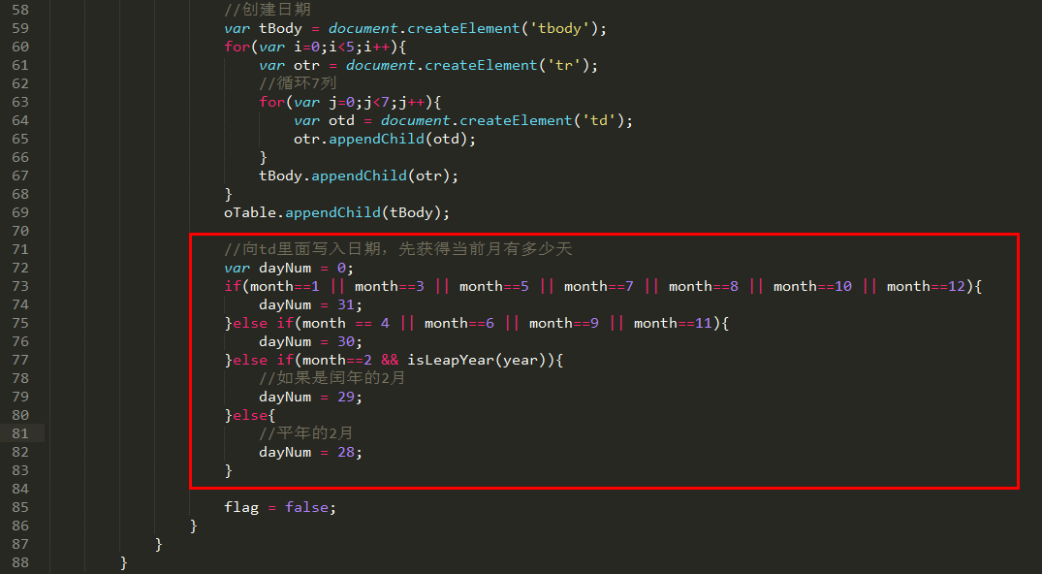

定义isLeapYear函数判断是否是闰年
世纪年（整百年）能被400整除，非世纪年(不能被100整除)能被4整除的就是闰年
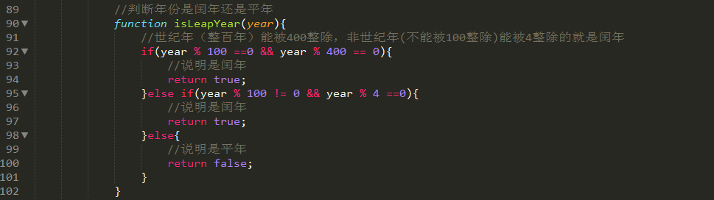

将日期显示到日历中的td中
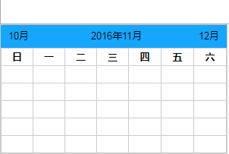
我们需要知道，将这个月的第一天是星期几

将这个月的第一天放在哪个单元格，取决于1号是星期几，例如：
这个月的第一天是星期日：0，将1号放在索引为0的td中
这个月的第一天是星期1：将1号放在索引为1的td中
这个月的第一天是星期2：将1号放在索引为2的td中
.....
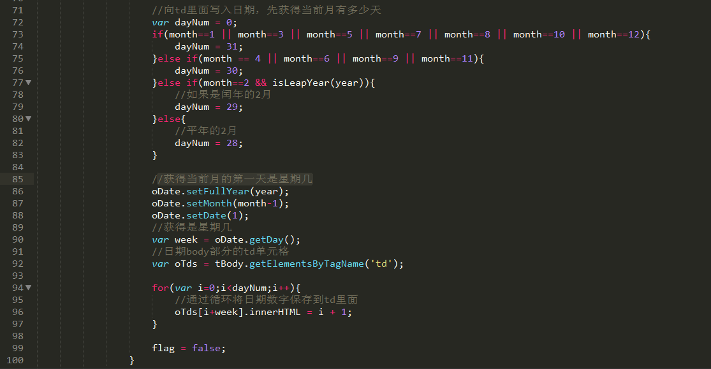

点击上一月显示上一个月的日历，点击下一月显示下一个月的日历
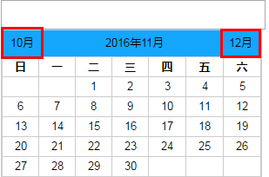

分析思路：
因为现在的日历就是根据当前月份创建的，所以点击上一月、下一月的时候，就应该按照上一月的月份、下一月的月份重新创建日历
（1）先给上一月、下一月绑定鼠标单击事件（click）
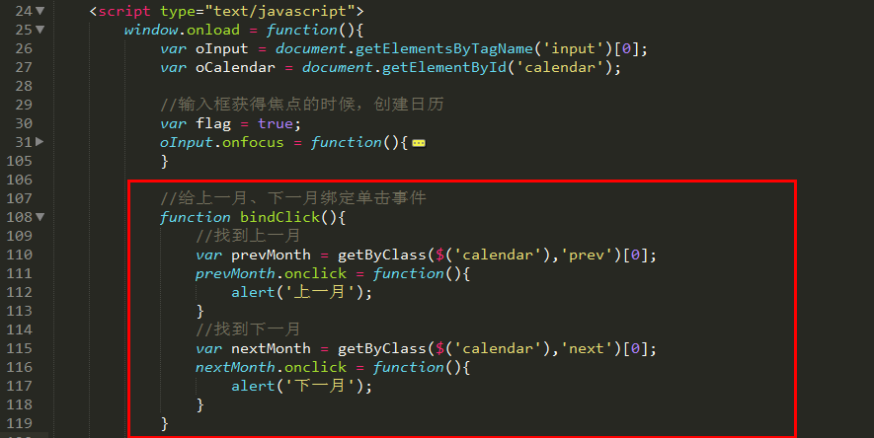

- 点击上一月、下一月的时候，就应该创建这个月的日历，但是创建日历的代码已经实现了，只需要修改月份即可
我们将创建日历的代码封装起来，然后动态的传递当前的月份，例如：点击上一月，就应该将上一月的月份传递进来，再创建上一月的日历...
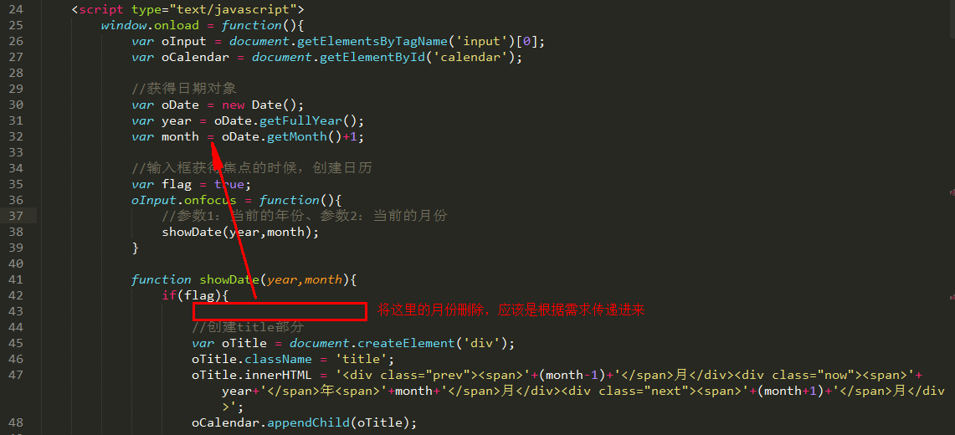

根据用户点击的月份，显示对应的日历，例如：点击10月就应该显示10月的日历
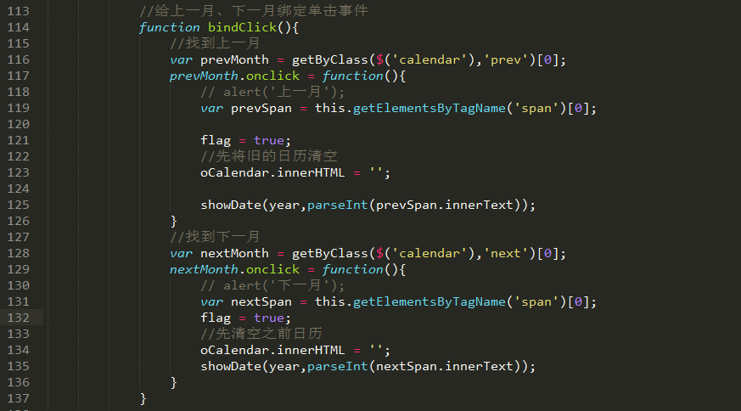
测试一把：发现两个问题：

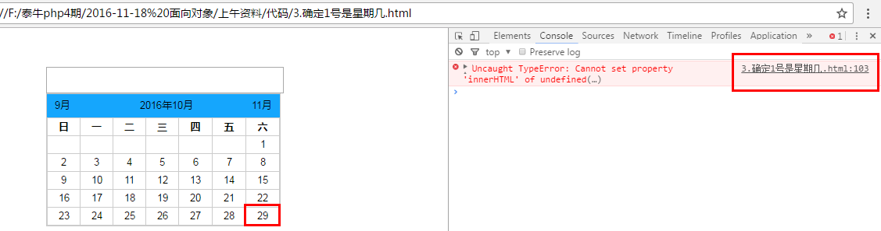
td不够，所以提示在设置td的innerHTML的时候，没有td了，所以就不能设置td的内容
解决：创建日期的行数的时候，加上一行
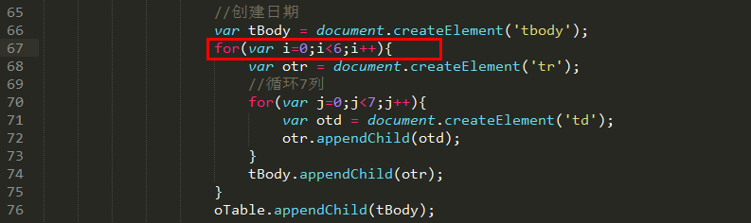

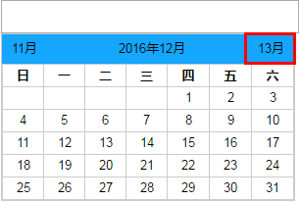
点击12的时候，出错了，我们应该在点击的月份是12的时候，做一个判断
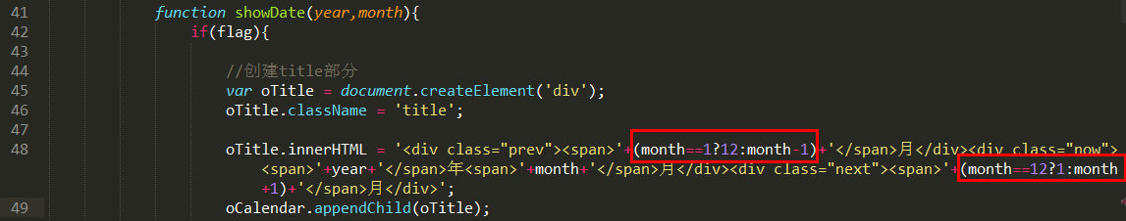

如果上一月是12月，再次点击的话，当前的年份就减1，月份就是12月
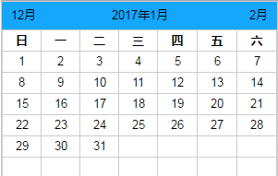
如果下一月是1月，再次点击，当前年月就应该是：2017年的1月了
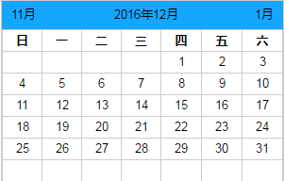
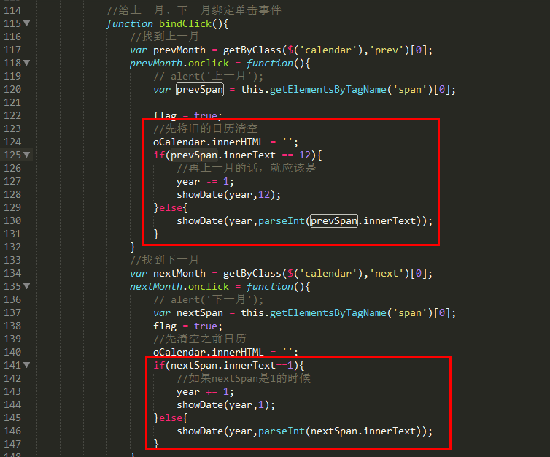

需求：让当年的日期显示红色，后面连续5天显示蓝色
思路：拿今天的日期（getDate()） 和 所有的td里面的值进行判断，如果想等就显示红色，然后让其后面的5个td显示蓝色
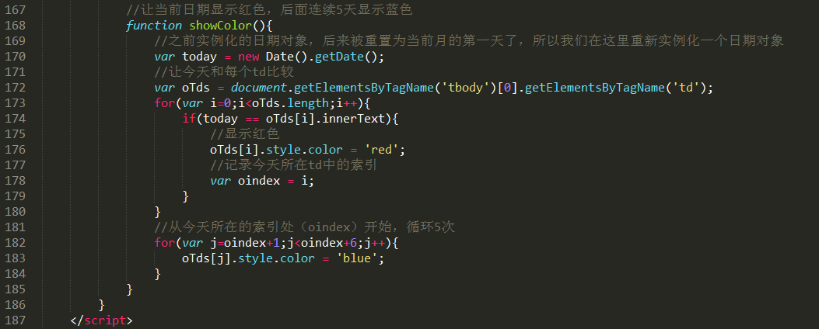

然后需要在创建好日历之后调用一下：
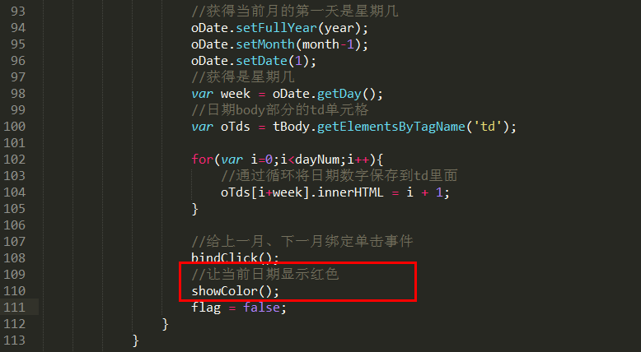

用户选择日期时只能选择红色、蓝色的td
- 给所有的td绑定点击事件
- 事件发生时验证点击的是否在范围内，如果在范围内将选择的日期显示到输入框，否则提示时间不可选
因为我们点击的时候，要判断点击的td是否是红色、或蓝色，所我们在设置颜色时候，给他们设置className属性
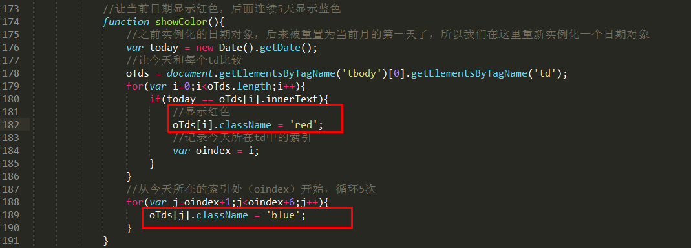
然后red、blue类对应的样式：
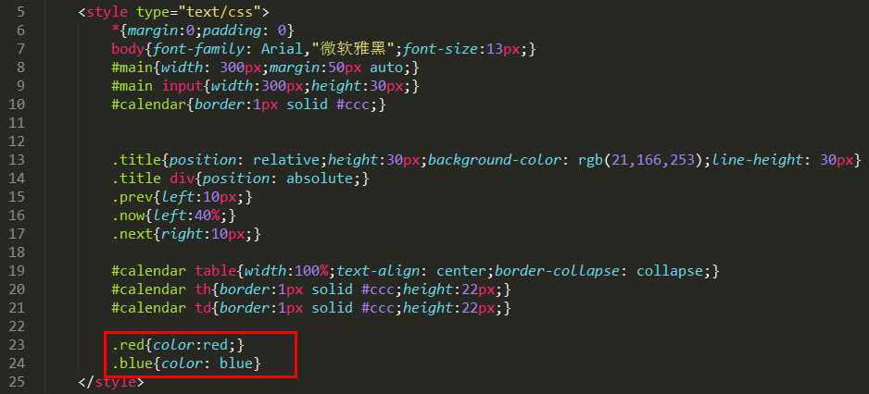

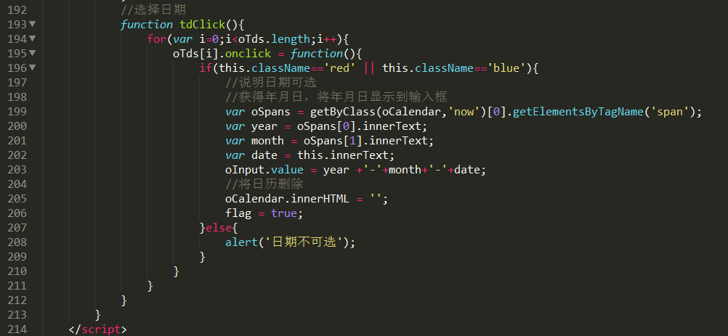

如果最后一行全部为空，就删除最后一行
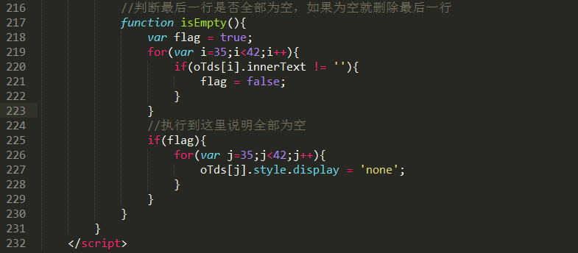
创建日历的时候调用一下
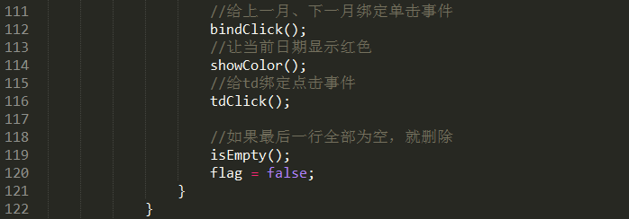

练习：
大家在这里做一个判断
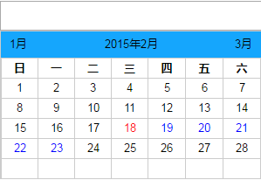
- JavaScript面向对象
三条定律一条链：
（1）一切都是对象，因为JavaScript是基于对象的语言
针对这些对象分一下类：
内置对象，是ECMA提供的，不依赖任何宿主环境，在js执行之前就已经存在了
Object,Array,String,Number,Boolean,Date...

宿主对象：当js寄托在浏览器环境下面执行时，浏览器提供了一些对象
window、bom、dom

自定义的对象
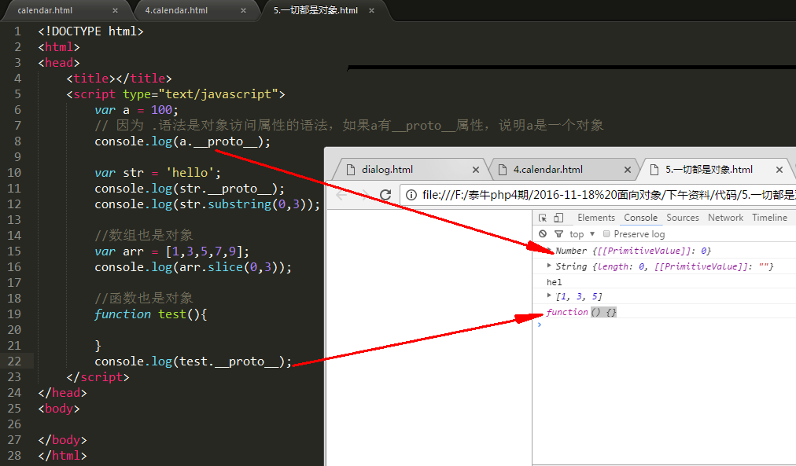
（2）对象是属性、方法的集合
方法、函数
方法也就是函数，只不过方法有家，通常说哪个对象的方法，如果定义函数时没有指定函数的家是谁，那么这个函数就是一个普通的函数，如果指定函数的家是谁，那么这个函数成为方法
属性、变量
属性有家，如果我们定义一个变量，指定他的家是谁了，那么这个变量就是属性

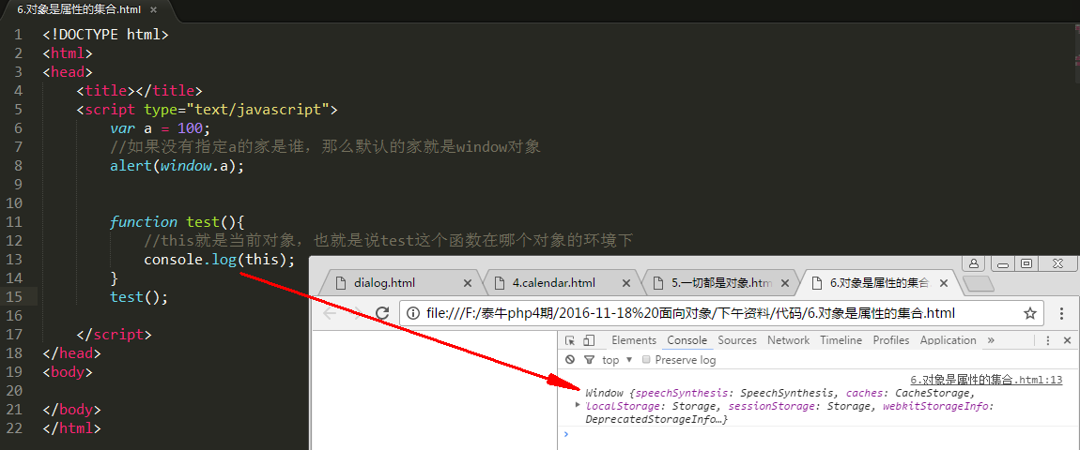

- 对象是由函数（构造器）创建的
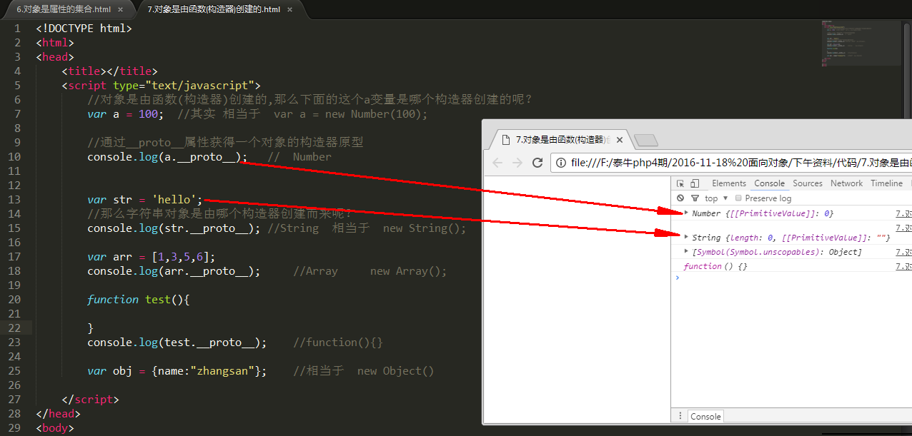
- 链：
原型:
刚刚我们说过，每个对象都是由构造器实例化而来的，那么构造器从哪里来呢？
构造器通过原型继承而来，可以通过prototype属性获得这个构造器的原型是谁
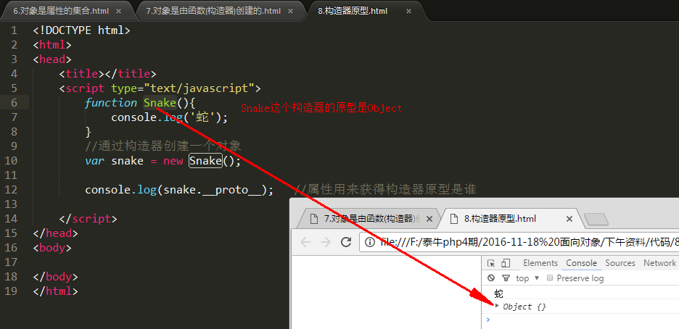

原型链：
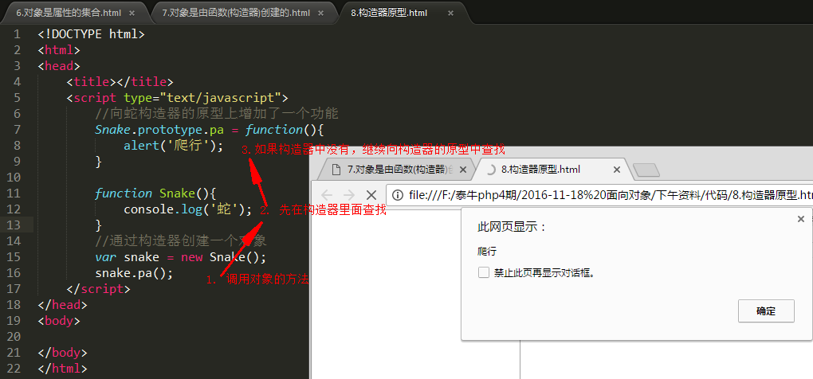

面向对象：OOP
封装性
继承性
多态性

在JavaScript中面向对象的三个特性如何体现的？（了解）
封装性
我们刚刚说过，一切都是对象，例如：
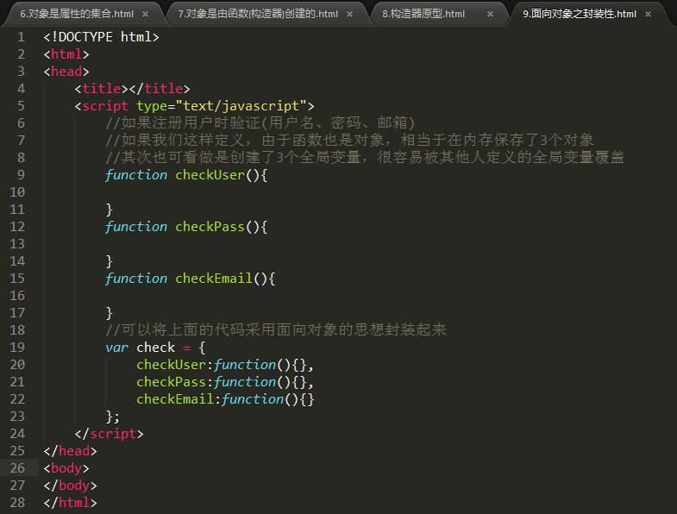
一旦封装起来之后，可能对这些成员进行修饰，不过在JavaScript中的成员修饰，只体现了public、private，并没有体现protected
public公共的成员：通过this定义都是公共的，可以在构造器内部、外部都可以使用
private私有的成员：只能在构造器的内部使用，所有var定义都是私有的成员
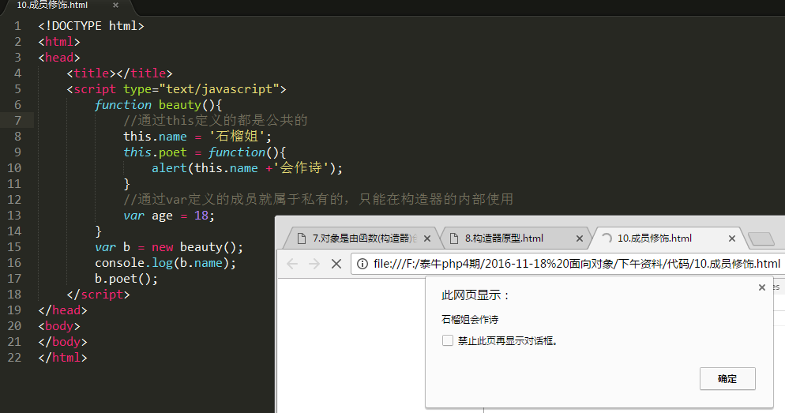

继承性：
对象通过构造器实例化而来，构造器是通过原型继承而来
通常我们会将公共的功能、可能重用的功能，封装到原型中
下面的代码，每个对象里面都会维护一份open的功能
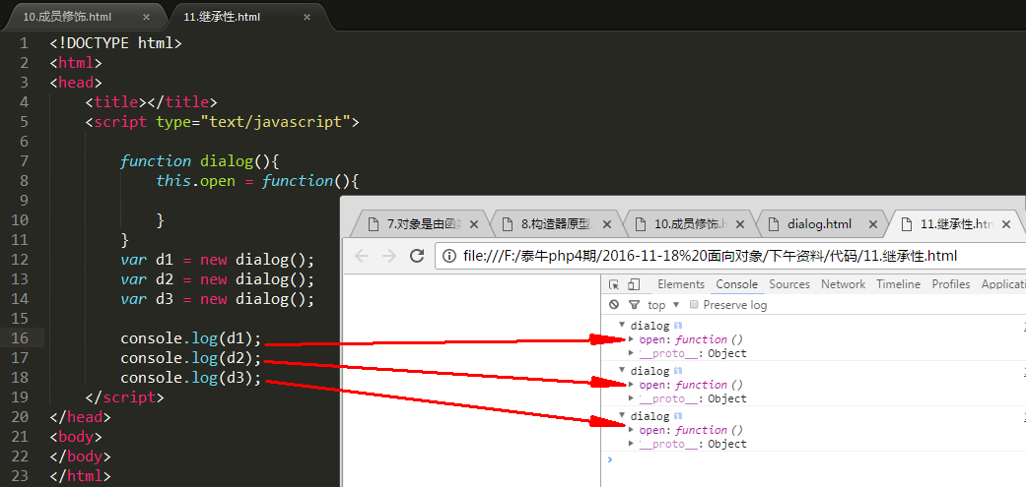

我们可以将其重复的代码、共用的代码可以提取到构造器的原型中，这样他们就共用一份
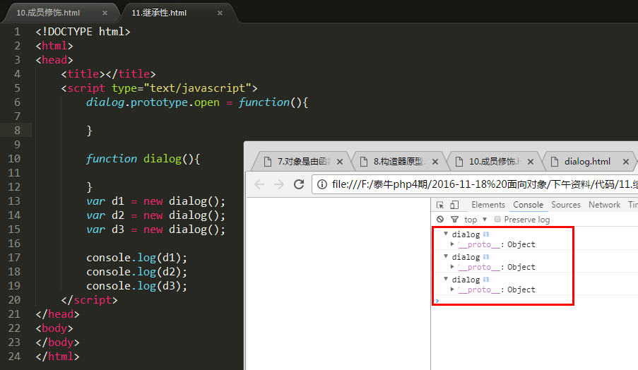
类似于：php的Model.class.php，其他模型类从这里继承

多态性：就是多种姿态
多态性最形象的体现在this上面
this对象，在不同的环境下面代表不同的对象

采用面向对象的思想实现弹出框的案例
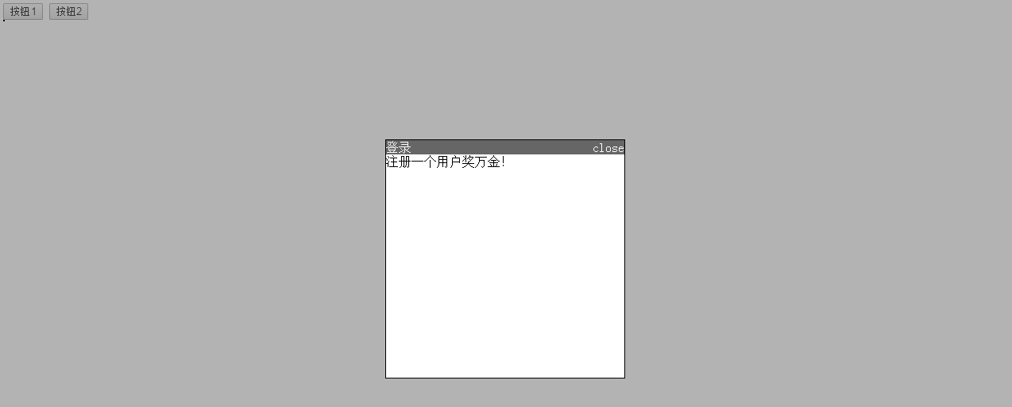
这样的弹框效果，不仅在注册用户时使用，在添加、编辑等操作时都可能会使用，所以我们将重用的代码封装到原型中
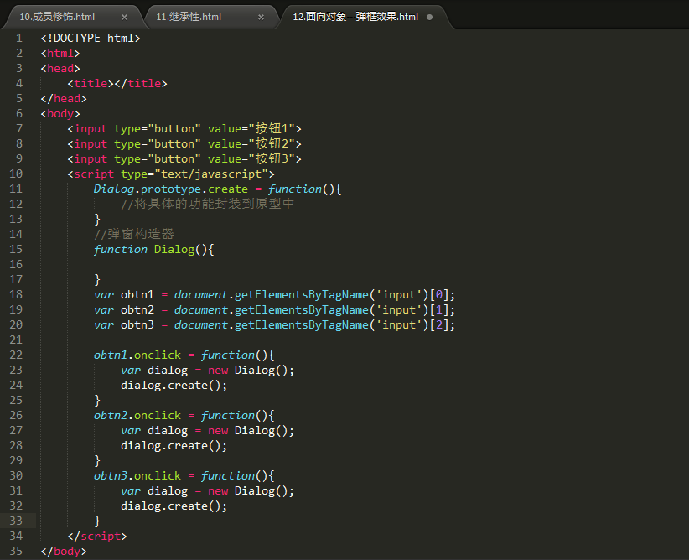
我们通过传递一些配置参数，可以灵活的配置弹框，如果不传递额外的参数，就是用默认的参数，例如：不传参数，我们就默认居中显示
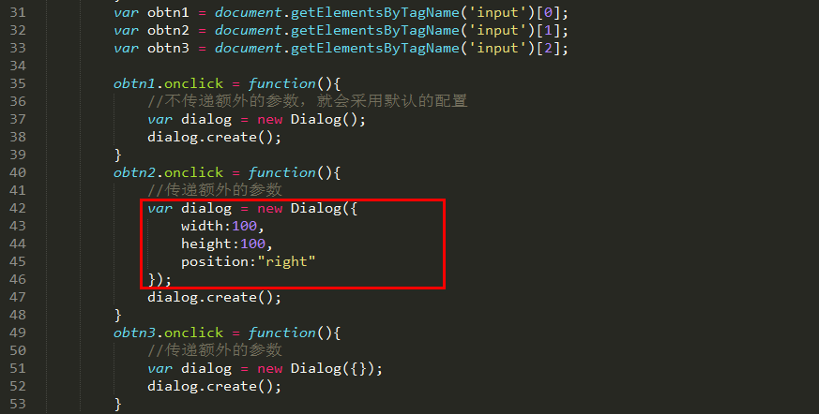

在构造器中使用传递的参数替换、覆盖默认的参数
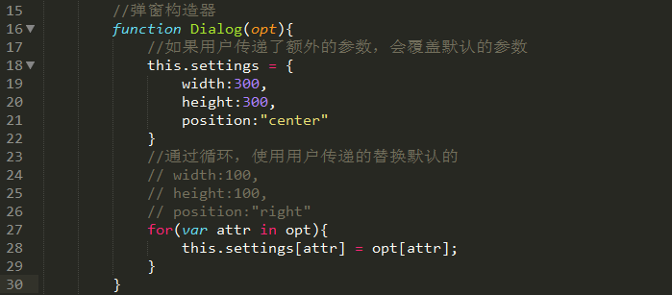

开始创建弹框
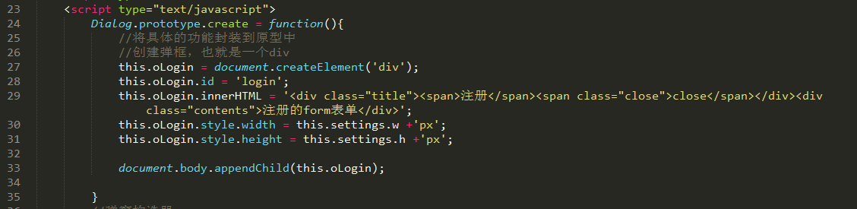
创建弹框的样式：
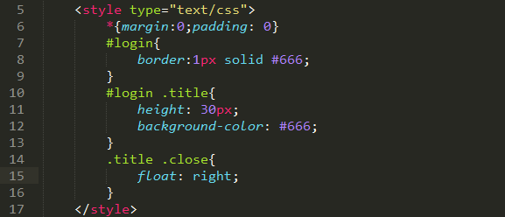
测试一把：
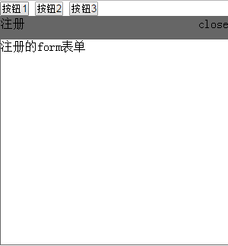
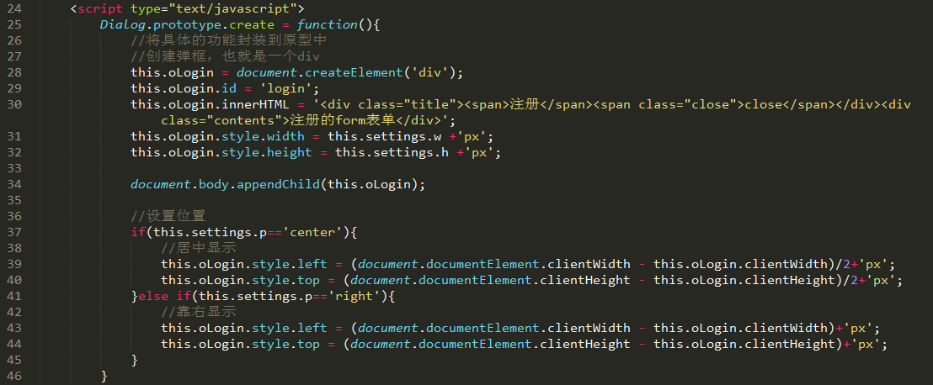
前提是login需要绝对定位：
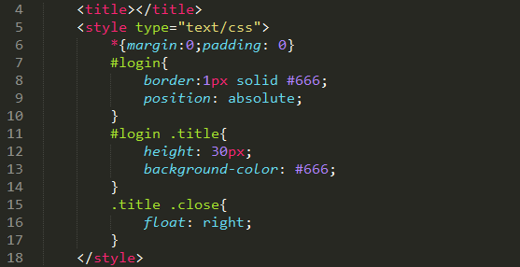

创建一个遮罩层：
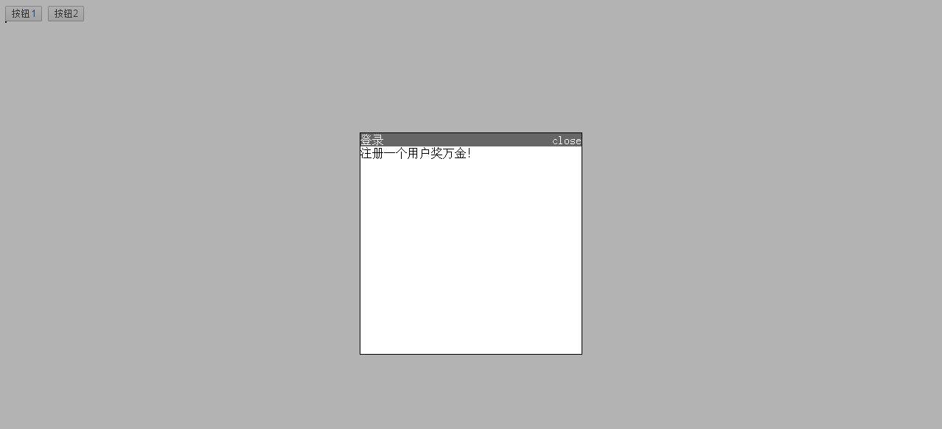
遮罩层的实现，其实是在创建一层div，让其绝对定位，多个元素绝对定位的话，就会出现层级关系，层级高的（z-index值大的）就会在上面显示，z-index值小的就会在下面显示
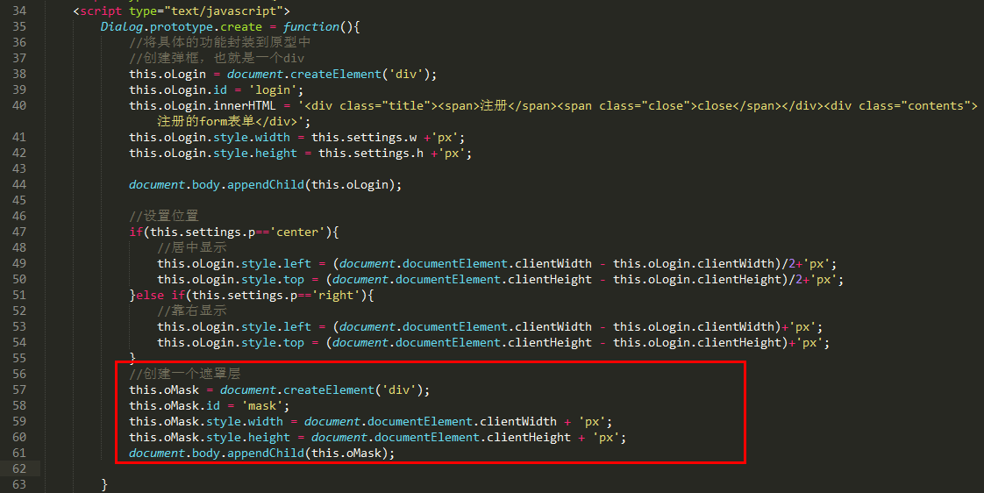
设置遮罩层的css样式：
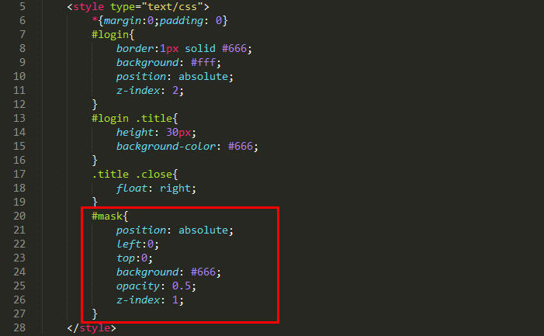

点击close时关闭弹框：
